**UNIVERSIDAD AUTÓNOMA DE LA LAGUNA**

**NOMADA STORE**

**José Luis Tello Sosa**

**5° Semestre**

**Ingeniería en Sistemas Computacionales.**

**25 / Septiembre / 2019**

**INDICE**

A

**ALCANCES** 5

C

**CONCLUSIÓN DE LAS ENCUESTAS** 20

**COTIZACIONES** 13

D

**DIAGRAMA DE GANTT** 21

E

**ENCUESTA E-COMMERCE** 14

F

**FODA** 11

L

**LIMITACIONES** 8

M

**MARCO TEÓRICO.** 4

**MISIÓN** 10

O

**OBJETIVOS** 6

R

**RESULTADOS DE LAS ENCUESTAS** 16

**RIESGOS** 7

V

**VISIÓN** 11

W

**WORK BREAKDOWN STRUCTURE** 12

**NOMADA STORE**

**MARCO TEÓRICO.**

Las empresas y el comercio han evolucionado gracias al internet, y no sólo las empresas y el comercio, la misma vida ha cambiado gracias a la llamada red de redes, la cual juega ya un papel fundamental en la vida de la mayoría de las personas del planeta.

Con Internet puedes realizar tareas y actividades que antes sólo podías hacer en persona, de una forma presencial, cómo comprar productos, pero también venderlos, ahora incluso puedes crear comercios sin tener si quiera que salir de casa.

Los comercios electrónicos han ido evolucionando a través de los años, de forma tan grande que las personas están comenzando a olvidarse de las compras en una tienda física, cosas tan simples como ir al súper mercado se han automatizado a tal grado de no tener ni que ir a la tienda a comprar.

Puedes encontrar de todo en una tienda virtual, incluso productos que no son vendidos en tu comunidad o país, pero esto tiene consigo la desventaja de los tiempos, costos de envío y calidad.

Para aminorar estas desventajas han nacido empresas que básicamente giran en torno al E-Commerce, aunque tal vez no haya sido el propósito original de estas, el comercio electrónico las ha puesto en un lugar muy interesante de importancia y oportunidad. Empresas y dependencias cómo paqueterías, servicios de logística, de almacenaje, de regulación de comercio electrónico y empresas que ofrecen nuevas formas de pago, han logrado ser inmersas en este mundo de oportunidades llamado comercio en línea.

Podemos concluir esto con qué las E-Commerce son un área de oportunidades muy extensa, la cual puede generar ingresos, empleo y tecnología, algo que indudablemente el mundo necesita.

Pero, ¿Qué hay de comprar ropa por internet?

Comprar ropa por internet es una de las partes más difíciles del comercio electrónico, es un rubro que se ha explotado, pero no de la forma que se espera, ya que existe siempre el miedo de no saber cómo te quedará la ropa, cómo te va a llegar, de que tipo o calidad es la tela, en cuanto tiempo te llegará (porque a veces necesitas ropa para un momento especial y el internet no ofrece ninguna solución a esta situación tan común.

Nómada Store planea eliminar estas dudas a través de la tecnología, el buen servicio, seguridad y la mejor logística.

La Moda actual.

La moda evoluciona, las formas de adquirirla y apreciarla también.

El mundo globalizado actual, hace que las tendencias cada vez sean más homogéneas entre toda la población mundial y esto genera que los mejores diseñadores de moda parezcan ser siempre los mismos, la globalización ha traído consigo tendencias de moda que parecen buscar que las personas vayan uniformadas, es muy notorio, cada vez más jóvenes hombres y mujeres parecen copias los unos de los otros, dejando de lado la autenticidad de la moda regional y tradicional que no tiene precisamente que estar peleada con la vanguardia.

México siendo un país tan artesanal, colorido y folclórico, representa un enorme mundo de posibilidades para la moda, sin perder el estilo y las características de este país y claro, sin hacer parecer a todo mundo una copia, es por eso que Nómada Store se centra en los diseñadores mexicanos independientes.

¡Moda de México para todo el mundo!

**ALCANCES.**

Nomada Store planea ser una empresa mundial.

Se conocen las limitaciones que esto tiene y se está consciente de la situación de qué este es apenas el comienzo de la e-commerce, pero su mismo giro y planeación está hecha para lograr llegar a cada vez más y más países alrededor del planeta.

No se pretende hacer una descripción de alcances de una forma utópica ni poco real, sino al contrario, la realidad es que deseamos llegar a cada rincón del planeta, aunque la empresa apenas comience, una vez estando en estos lugares, la idea será posicionarnos en el mercado de una forma constante, es decir, ser una de las primeras opciones siempre para la compra de accesorios y/o ropa.

Hablemos ahora de la tecnología que pretendemos usar y que a grandes rasgos se describe en:

* Tokens multiplataforma.
* Realidad Aumentada
* Aplicaciones móviles.
* Sistema Web.

Esta tecnología planea llevar al cliente a una experiencia mejorada en la compra por internet, una experiencia que facilite sus compras y las vuelva un placer, por qué comprar ropa y accesorios siempre es algo placentero, pero en ocasiones puede no ser tan fácil, seguro o existen ciertas dudas a la hora de comprar, lo que busca Nómada Store y su tecnología es simplificar y hacer emocionante las compras por internet, lo que nos puede llevar a ser un estándar en las maneras de adquirir productos por internet, adentrando al mundo entero de las e-commerce a nuestro propio esquema, es decir, que este mundo se mueva dentro de nuestra tecnología, ideas y estándares, de esta forma nuestro proyecto puede tener no sólo un alcance estrictamente empresarial si no también tecnológico, y servir de base para futuros proyectos propios o bien vender esta tecnología.

Estoy seguro de que el alcance de nuestra tecnología y nuestro proyecto es muy largo y puede incluso escalar hacia dimensiones que no imaginamos, por qué así es la tecnología, pero delimitando y resumiendo lo anteriormente descrito, nuestro proyecto pretende tener presencia mundial y ser innovador con su tecnología al alcance de todos, brindando productos y plataformas de e-commerce de calidad, con seguridad y seriedad, buscando siempre reinventarse y crear tecnología innovadora.

**OBJETIVOS**

Siempre buscaremos la calidad de los productos, la seguridad y fiabilidad al comprar por internet, la innovación, el alcance a cada vez más lugares y la novedad.

Estos objetivos generales nos definen como empresa y son los que debemos seguir, son los valores e ideas que nos regirán.

Siendo más específicos se describen a continuación los objetivos que se tienen a corto, mediano y largo plazo.

**Corto plazo. (1 año)**

* Iniciar nuestro proyecto consolidándolo rápidamente como una empresa ante las instituciones correspondientes.
* Buscar la protección de nuestros logos, eslogans, diseños y modelos, así como de nuestra tecnología.
* Vender diseños de diseñadores mexicanos independientes y de empresas mexicanas ya consolidadas.
* Lograr tener presencia en toda América.
* Exposición de nuestra marca mediante patrocinios.
* Tener al menos más de 10K seguidores en cada una de nuestras redes sociales.
* Lograr al menos 200 ventas.
* Lograr que al menos 3 PyMES utilicen nuestro sistema de tokens.
* Lograr al menos 100 descargas de aplicación móvil.

**Mediano Plazo. (3 años)**

* Tener presencia en todo el mundo.
* Mayor exposición de la marca.
* Tener al menos 500K seguidores en redes sociales.
* Lograr al menos 1,500 ventas.
* Lograr al menos 500 descargas de aplicación móvil.
* Lograr que al menos 10 PyMES y una empresa grande utilice nuestro sistema de tokens.
* No se pretende modificar a nuestros proveedores, seguirán siendo mexicanos y se le dará preferencia a diseñadores independientes.
* Tener nuestros propios modelos de ropa y accesorios.

**Largo Plazo. (5 años)**

* Estar entre las mejores e-commerce del mundo.
* Tener al menos más de un millón de seguidores en redes sociales.
* Lograr más de 10K ventas.
* Lograr al menos medio millón de descargas de aplicación.
* Ser referentes en la moda mundial con nuestros propios diseños.
* No se pretende modificar a nuestros proveedores, seguirán siendo mexicanos y se le dará preferencia a diseñadores independientes
* Lograr que las PyMES y empresas grandes quieran utilizar nuestro sistema de tokens.
* Sistema de tokens sólido.
* Patrocinar instituciones grandes.

**RIESGOS**

**Presupuesto:**

* El principal riesgo presupuestal es no poder iniciar el proyecto por falta de capital ya sea para las plataformas tanto web cómo móviles y para pagar los productos a los proveedores.
* El cambio de tipo tan fluctuante, ya que esto es algo que puede elevar los precios y hacer que nuestro presupuesto no alcance.
* Fallas en los equipos de trabajo.
* Mala planeación y estimación de recursos humanos.
* Mala planeación y estimación de recursos.

**Tiempo:**

* A grandes rasgos, es decir a falta aún de una fecha precisa, el proyecto debe de estar terminado para inicios de 2021, el riesgo que podría ser crítico es no realizar las actividades en el tiempo estimado.
* Situaciones que pueden generar retrasos en el tiempo de entrega:
  + Proyecto demasiado robusto
  + Proyecto mal planeado
  + Tiempos de entrega irreales
  + Fallas en los equipos de trabajo
  + Pausas/descansos demasiado prolongadas durante el desarrollo del proyecto.
  + Falta de presupuesto

**Tecnológicos:**

Los riesgos tecnológicos que se pueden presentar son aquellas situaciones que pueden comprometer la tecnología de nuestro proyecto, por ejemplo:

* Poca compatibilidad de nuestros sistemas.
* Servidores y alojamientos poco fiables.
* Fallas en servidores y alojamientos.
* Obsolescencia.
* Alcances irreales en la tecnología de nuestro proyecto.

**Logísticos:**

* Robos de nuestros productos al momento de ser enviados.
* Retraso en la entrega de nuestros productos.
* Poca cobertura.

**Seguridad en general:**

* Robos al almacén.
* Robo de ideas, marca o diseños.
* Ataques cibernéticos.
* Robo de datos a nuestros clientes o a nuestra compañía.

**Naturales:**

* Desastres naturales como inundaciones que puedan dañar nuestros productos, o nuestras entregas, ya que el almacén y las oficinas se encontrarán en la comarca lagunera y es el único tipo de desastre natural que pueda suceder.

**LIMITACIONES**

Nuestro proyecto tiene limitaciones de tiempo, tecnología, funcionalidad y presupuesto.

**Tiempo:**

-El proyecto se divide en plazos: corto, largo y mediano, así que nuestros alcances y limitaciones están bien definidos, no podemos saltarnos pasos ni buscar rápidamente llegar a objetivos que ya tenemos definidos, si la misma naturaleza del proyecto supera nuestras expectativas rápidamente nuestros objetivos cambiarán así como lo que contienen los plazos del proyecto.

-El proyecto debe ser entregado en poco menos de dos años, así que debemos de adaptar el proyecto de modo que pueda ponerse en marcha antes de ese periodo de tiempo.

-Considerar el tiempo que tomará aprender las tecnologías nuevas que se integren al proyecto pero ya tenerlas bien definidas.

-El proyecto será hecho por sólo una persona.

-La persona que realiza el proyecto no puede trabajar más de 6 horas diarias en el proyecto entre semana.

-Los fines de semana se puede trabajar de 4 a 6 horas en el proyecto, pero debe existir un día de descanso.

-El tiempo no sólo se utilizará para programar, si no para investigar, diseñar, analizar y crear documentación.

**Tecnología:**

-No podemos crear nuevas tecnologías en el desarrollo del proyecto orientadas a ayudarnos en el proyecto, es decir, debemos utilizar las tecnologías al alcance y sus limitaciones.

-Las limitaciones de los lenguajes de programación y frameworks.

-Limitaciones de presupuesto en equipos de trabajo y equipos necesarios para poder iniciar el proyecto.

-No utilizaremos demasiados lenguajes de programación, ya que es sólo una persona la que realiza el proyecto.

**Presupuesto y administración:**

**-**El presupuesto es de $10,000 pesos mexicanos.

-La logística no depende de nosotros directamente.

-Nuestro lugar de trabajo (oficina) no es un lugar grande.

-El presupuesto no puede aumentar.

-El proyecto, la empresa y las aplicaciones siempre deben seguir las leyes.

**Funcionalidad:**

Apps Móviles:

-Las aplicaciones móviles pueden hacer que veas como te queda la ropa, pero en ciertas posiciones específicas al menos inicialmente.

-El tipo de tela se verá diferente en el cuerpo dependiendo el estilo del mismo tipo de tela, pero esto no puede ser 100% fiable.

-Puede no reconocer ciertas formas.

-Las tallas varían.

-Los colores pueden no estar disponibles en stock.

-Los colores en la aplicación pueden verse distintos a la vida real.

-Nuestra aplicación va a presentar fallas y posibles mejoras en su primer versión que será presentada en dos años.

App Web:

-La tecnología de realidad aumentada no está disponible en la aplicación web.

-No todos los navegadores pueden mostrar igual nuestra app web.

-Por la misma naturaleza de nuestro sistema, la página puede tardar en cargar.

-Nuestra aplicación va a presentar fallas y posibles mejoras en su primer versión que será presentada en dos años.

**MISIÓN**

Ser una empresa que apoye al talento y al comercio mexicanos siendo una herramienta para qué los diseñadores y empresarios nacionales exporten sus productos de una manera segura, sencilla y confiable.

Ser una E-Commerce que tenga como objetivos siempre la seguridad, la facilidad de uso y el compromiso social, así como la innovación.

**VISIÓN**

Consolidarse como una de las mejores E-Commerce de ropa y accesorios a nivel mundial, teniendo cobertura a cada rincón del planeta y siendo siempre vanguardistas en tecnología y moda.

**FODA**

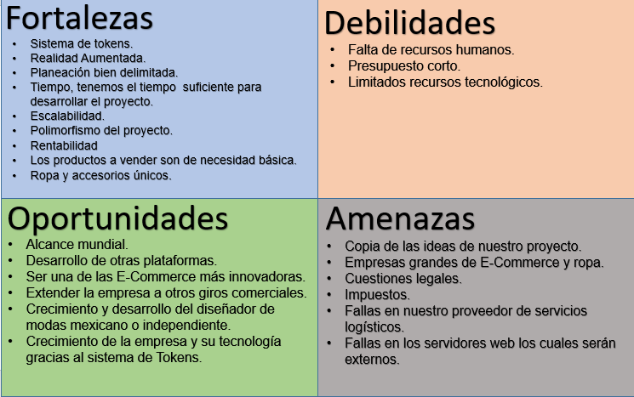

-

**WORK BREAKDOWN STRUCTURE**



**ITERACIONES INDEFINIDAS OBLIGATORIAS**

**TAREAS QUE SE EJECUTARÁN UNA VEZ REALIZADA LA E- COMMERCE Y LAS APPS WEB CUYA TECNOLOGÍA ES VARIABLE ANTES Y DESPUES DEL PLAZO DE 2 AÑOS**

**TAREAS QUE SE EJECUTARÁN UNA VEZ REALIZADA LA E- COMMERCE Y LAS APPS WEB NO NECESARIAMENTE DENTRO DE LOS 2 AÑOS**

**ITERACIONES INDEFINIDAS OBLIGATORIAS UNA VEZ REALIZADOS LOS PASOS ANTERIORES**

**TODAS LAS TAREAS SERÁN REALIZADAS POR UNA PERSONA: JOSÉ LUIS TELLO SOSA.**

**COTIZACIONES**

**Costos variables. (Mensuales)**

**Descripción: Costo:**

VPS $900.00 MXN

Dominio $31.50 MXN

Guias DHL $222.00 MXN

Total $1153.50 MXN

**Costos Fijos (Mensuales)**

**Descripción: Costo:**

Bodega $4000.00 MXN

Luz $800.00 MXN

Agua $500.00 MXN

Personal de seguridad $4000.00 MXN

Total $9300.00 MXN

**Costo Total Mensual:**

$10,453.5

**ENCUESTA E-COMMERCE**

Selecciona la respuesta que más te defina.

**Pregunta de selección de muestra:**

**¿Has comprado alguna vez productos por internet?**

1. Sí
2. No

**1) ¿Cómo ha sido tu experiencia comprando por internet?**

a) Buena

b) Regular

c) Mala

**2) ¿Qué tan seguro consideras que es comprar por internet?**

a) Seguro

b) Medianamente seguro

c) Inseguro

**3) La facilidad para realizar compras por internet te parece …**

a) Alta

b) Media

c) Baja

**4) ¿Es más cómodo comprar por internet que comprar en una tienda física?**

a) Sí

b) No

**5) La calidad de los productos que has comprado ha sido…**

a) Buena

b) Regular

c) Mala

**6) ¿Las tiendas virtuales dónde has comprado tienen un sistema de devolución?**

a) Sí

b) No

c) No sé

**7) ¿Es importante para ti un sistema de devolución?**

a) Sí

b) No

**8) ¿Las tiendas virtuales dónde has comprado tienen un sistema de apartado?**

a) Sí

b) No

c) No sé

**9) ¿Te gustaría un sistema de apartado en una tienda virtual?**

a) Sí

b) No

**10) ¿Las tiendas virtuales dónde has comprado tienen un sistema de monedero electrónico?**

a) Sí

b) No

c) No sé

**11) ¿Te gustaría un sistema de dinero electrónico en una tienda virtual?**

a) Sí

b) No

**RESULTADOS DE LAS ENCUESTAS**

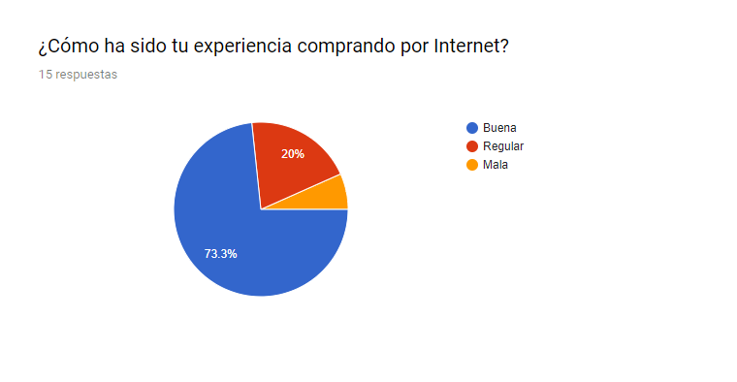

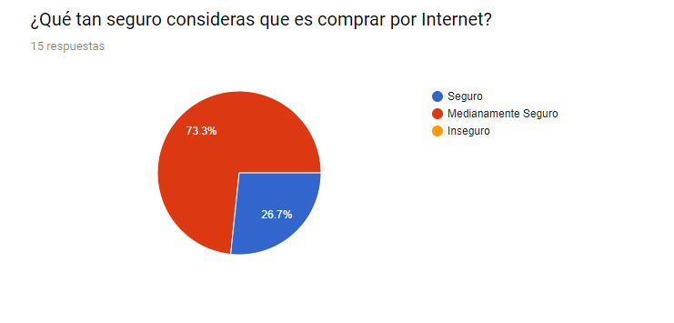

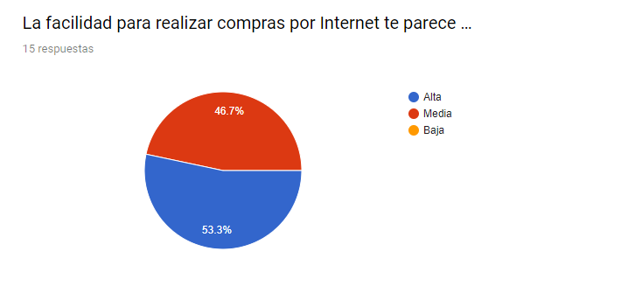

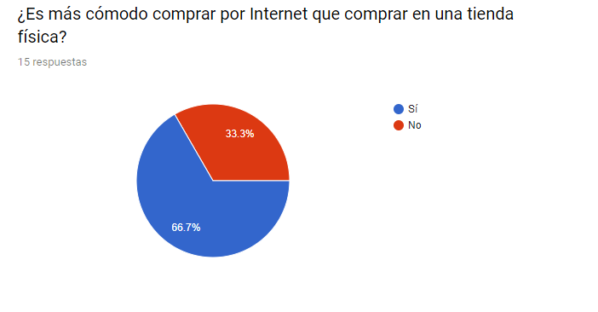

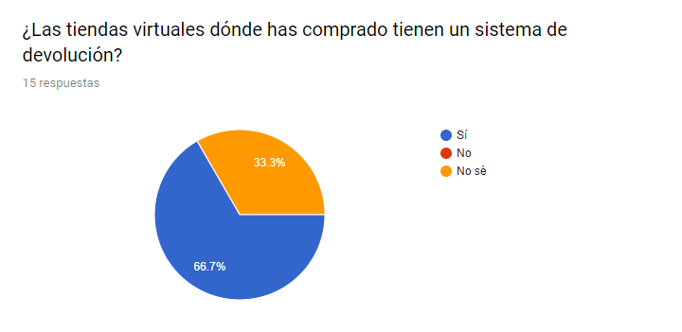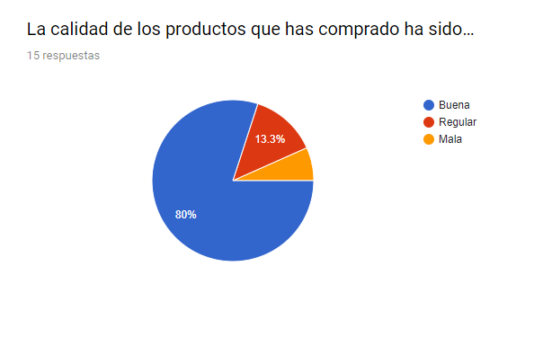

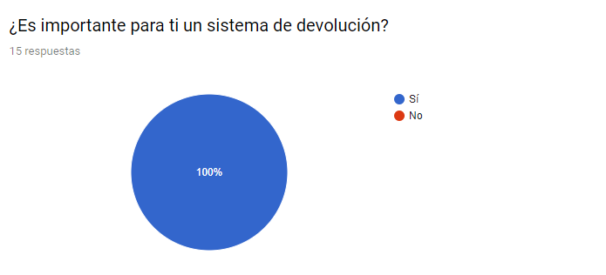

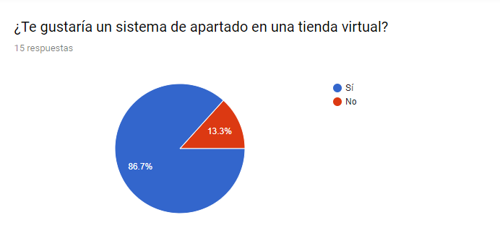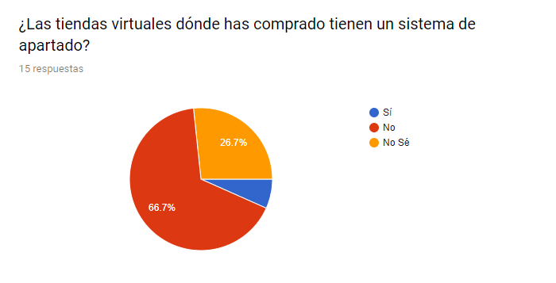

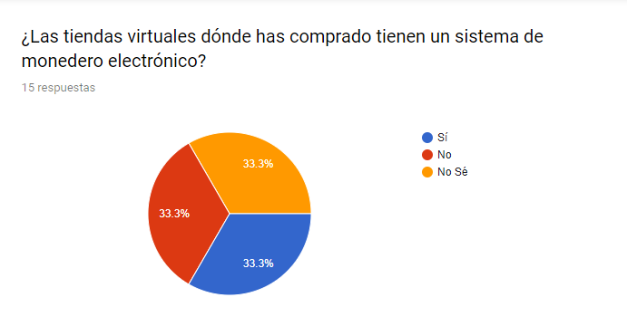

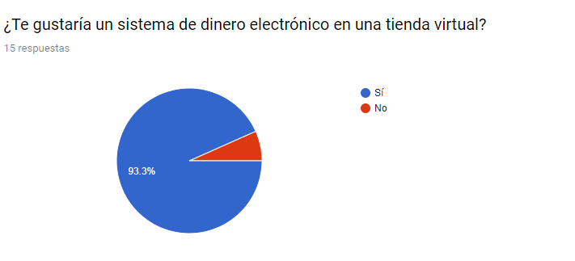

**CONCLUSIÓN DE LAS ENCUESTAS**

Las encuestas fueron realizadas con la idea de conocer el pensamiento de la gente sobre las compras por internet, para esto tomamos una muestra de 15 personas, las cuales para poder responder esta encuesta debieron haber comprado al menos una vez por internet.

¿Por qué esta selección?

Buscamos realizar estas encuestas y obtener estadísticas de clientes de E-Commerce para saber en qué (estas plataformas) necesitan mejorar, qué hacen bien y si nuestras innovaciones pueden ser factibles.

Esta es una encuesta de un total de 5, en esta encuesta sólo queremos saber qué piensan los usuarios del comercio electrónico y qué se puede mejorar.

Podemos observar qué es para las personas sencillo comprar por internet, ya que es más fácil que comprar en casa, es sencillo utilizar las plataformas y los productos son de buena calidad.

Para los usuarios es importante que las tiendas virtuales ofrezcan la comodidad qué ofrecen las tiendas físicas, como un sistema de apartado, de devolución y de dinero electrónico, los cuales (a excepción del sistema de apartado), la mayoría de las E-Commerce tienen pero algunas tiendas virtuales no dan a conocer como se debería.

La seguridad es otra cuestión a mejorar.

**DIAGRAMA DE GANTT**

